新 书 推 荐

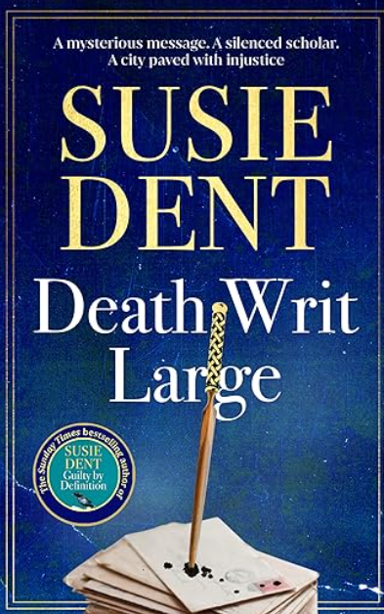
中文书名：《书写死亡》
英文书名：DEATH WRIT LARGE
作 者：Susie Dent
出 版 社：Zaffre/Bonnier Books UK
代理公司：ANA/Brady
页 数：400页
出版时间：2026年8月
代理地区：中国大陆、台湾
审读资料：电子稿
类 型：惊悚悬疑

内容简介：

一封神秘来信。一位沉默的学者。一座由不公铺就的城市。

当神秘符号以涂鸦形式出现在牛津各处时，词典学家玛莎·桑希尔认出，那些符号来自一套字母表，由一位已故作家创造，而她曾经整理过那位作家的手稿。

但这并不是一场宣传噱头。当更多涂鸦出现在一名大学讲师的尸体附近时，紧张气氛进一步升级。

警方将这起可疑死亡认定为自杀，但心存疑虑的不止玛莎一人。

玛莎和同事们受邀以语言学专长协助调查，并逐渐挖掘出一场悲剧——它的阴影远远越过了大学古老的围墙。

随着新的讯息预示更多死亡，一个复仇的幽灵显然正游荡在这座城市的街巷之间，而且或许也正向他们逼近。

作者简介：

苏茜·登特（Susie Dent）是语言类作家与广播电视节目人。她近日迎来了自己在英国第四频道节目《Countdown》中担任联合主持人及常驻词语专家三十周年，并参与该节目的喜剧姊妹节目《8 Out of 10 Cats Does Countdown》。苏茜经常在电视和广播中评论新闻中的词语，并著有多部关于词汇与语言的非虚构作品。

感谢您的阅读！
请将反馈信息发至：版权负责人
Email：Rights@nurnberg.com.cn
安德鲁·纳伯格联合国际有限公司北京代表处
北京市海淀区中关村大街甲59号中国人民大学文化大厦1705室, 邮编：100872
电话：010-82504106, 传真：010-82504200
公司网址：http://www.nurnberg.com.cn
书目下载：http://www.nurnberg.com.cn/booklist_zh/list.aspx
书讯浏览：http://www.nurnberg.com.cn/book/book.aspx
视频推荐：http://www.nurnberg.com.cn/video/video.aspx
豆瓣小站：http://site.douban.com/110577/
新浪微博：安德鲁纳伯格公司的微博_微博 (weibo.com)
微信订阅号：ANABJ2002


